東澳國小九十八學年度第一學期年段宣導活動
中年級環境教育成果
時間：98年9月24日 地點：三忠教室

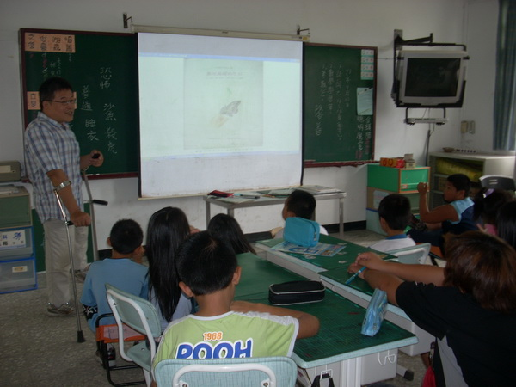 | 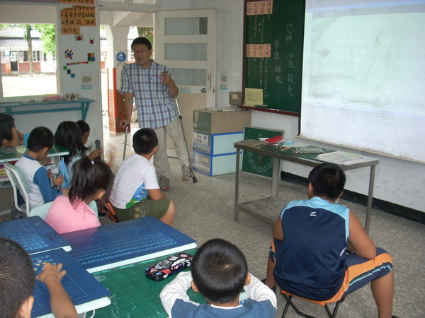
說明：環境教育宣導 | 說明：樺斑蝶和無尾鳳蝶的幼蟲狀況說明
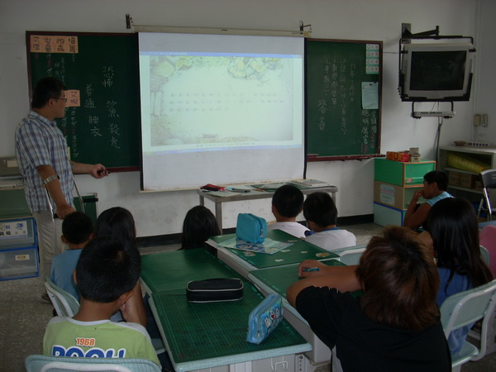 | 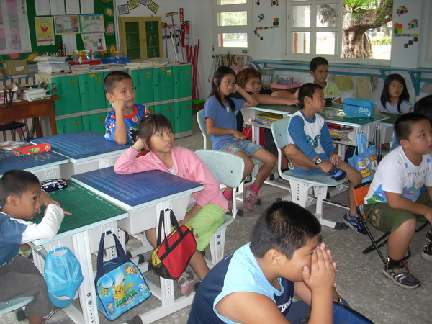
說明：樺斑蝶和無尾鳳蝶的故事介紹 | 說明：學生非常專注的看繪本圖片
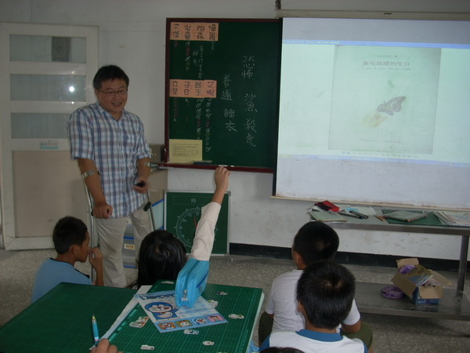 | 省思：  雖然蝴蝶的種類與數量，在東澳都不顯著或龐大，但因為三年前曾經繁植過馬利筋（樺斑蝶幼蟲食草），有些小朋友還有印象養蝴蝶的經驗，因此對書上所說並不陌生。  藉由蝴蝶來看環境的改變，也省思人與環境的關係，進而思考人和大自然如何和平共存、雙嬴共榮。
說明：踴躍的提出問題及回答問題
承辦人： 教導主任： 校長：

